Viện KSND tỉnh Bắc Ninh phối hợp cùng Viện KSND thành phố Bắc Ninh kiểm sát trực tiếp công tác thi hành án dân sự tại Chi cục THADS thành phố Bắc Ninh
Thực hiện Quyết định số 628/QĐ-VKS-P11 và Kế hoạch số 629/KH-VKS-P11 cùng ngày 08/4/2022 của Viện trưởng Viện kiểm sát nhân dân tỉnh Bắc Ninh. Từ ngày 25/4/2022 Phòng 11 Viện kiểm sát nhân dân tỉnh Bắc Ninh phối hợp với Viện kiểm sát nhân dân thành phố Bắc Ninh tiến hành kiểm sát trực tiếp việc tuân theo pháp luật trong công tác thi hành án dân sự tại Chi cục thi hành án dân sự thành phố Bắc Ninh, tỉnh Bắc Ninh 6 tháng đầu năm 2022. Đoàn Viện KSND tỉnh Bắc Ninh phối hợp cùng Viện KSND thành phố Bắc Ninh do đồng chí Nguyễn Văn Huy – Trưởng phòng 11 - Viện KSND tỉnh Bắc Ninh - Trưởng đoàn, cùng các đồng chí Kiểm sát viên, Kiểm tra viên, chuyên viên theo dõi thi hành án dân sự. Tiếp đoàn kiểm sát có đồng chí Nguyễn Văn Tiến – Chi cục trưởng Chi cục thi hành án dân sự thành phố Bắc Ninh và các đồng chí Chấp hành viên, Thẩm tra viên, Thư ký của Chi cục Thi hành án dân sự thành phố Bắc Ninh.

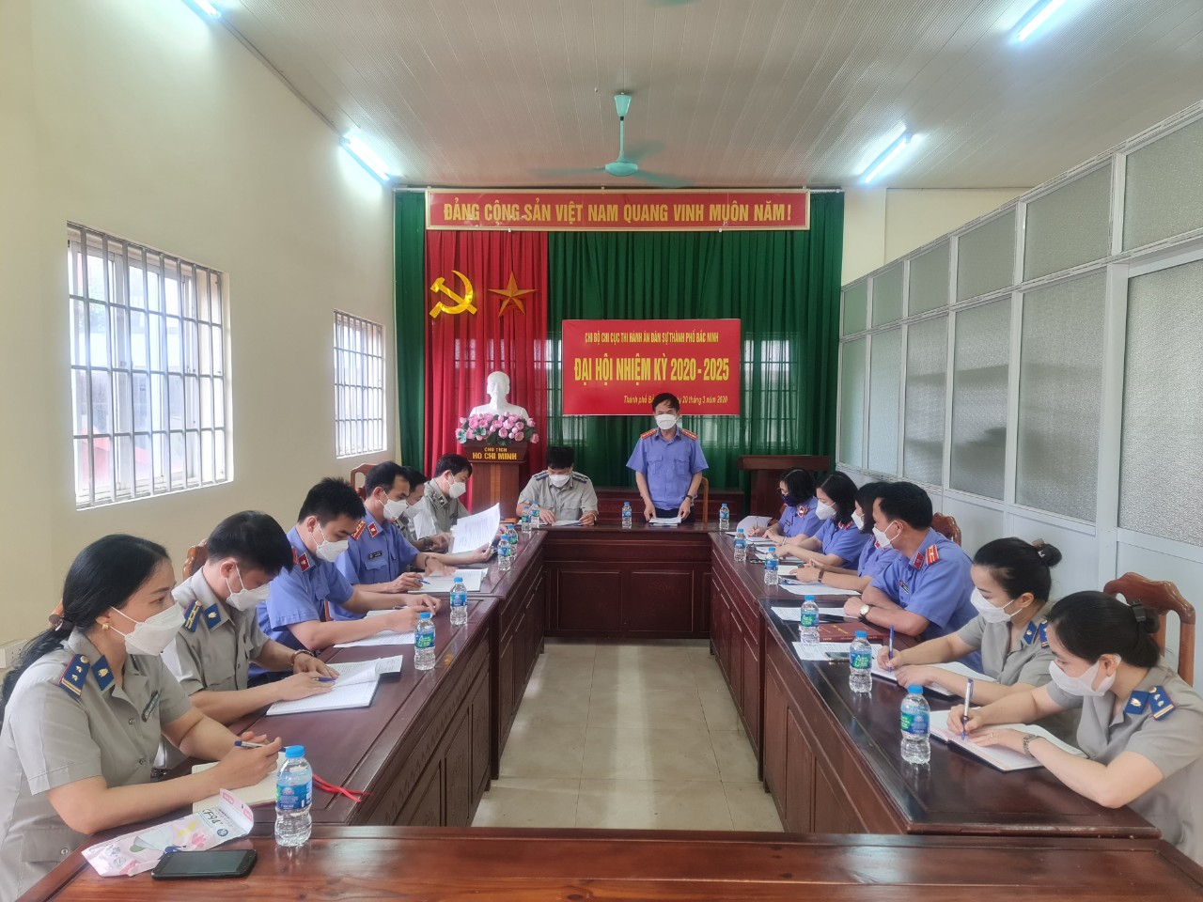
Đ/c Nguyễn Văn Huy – Trưởng phòng 11 - Viện KSND tỉnh Bắc Ninh - Trưởng đoàn công bố quyết định
Sau khi nghe đồng chí trưởng đoàn kiểm sát công bố quyết định và kế hoạch kiểm sát, đồng chí Nguyễn Văn Tiến - Chi cục trưởng Chi cục thi hành án dân sự thành phố Bắc Ninh đã báo cáo kết quả công tác thi hành án dân sự trong thời điểm kiểm sát từ ngày 01/10/2021 đến ngày 31/3/2022. Đánh giá những thuận lợi, khó khăn trong việc tổ chức thi hành án của Chi cục, đồng thời có ý kiến chỉ đạo các bộ phận chuyên môn, cá nhân có liên quan phối hợp, tạo điều kiện thuận lợi cho Đoàn trực tiếp kiểm sát thực hiện nhiệm vụ trong quá trình kiểm tra theo kế hoạch.
Trên cơ sở báo cáo của Chi cục thi hành án dân sự thành phố Bắc Ninh, đoàn sẽ tiến hành kiểm sát toàn bộ các hoạt động liên quan đến công tác thi hành án của đơn vị. Sau thời gian làm việc nghiêm túc, hiệu quả, đoàn đã hoàn thành công tác kiểm sát trực tiếp theo đúng kế hoạch. Quá trình kiểm sát trực tiếp việc tuân theo pháp luật trong công tác thi hành án dân sự tại Chi cục Thi hành án dân sự thành phố Bắc Ninh. Đoàn kiểm tra nhận thấy Chi cục Thi hành án dân sự thành phố Bắc Ninh đã chấp hành tốt quy định của pháp luật trong việc tổ chức thi hành Bản án, Quyết định của Tòa án, Chấp hành viên theo dõi chặt chẽ hồ sơ, sổ sách, đa số các việc có tiến hành xác minh, phân loại, xử lý đảm bảo đúng quy định…Kết quả thi hành án của đơn vị 6 tháng đầu năm cao hơn cùng kỳ về cả 2 chỉ tiêu về viêc, tiền.
Bên cạnh những mặt tích cực đã làm được, đoàn kiểm sát đã chỉ ra những tồn tại hạn chế của Chi cục Thi hành án dân sự thành phố Bắc Ninh.
Thay mặt đơn vị, đồng chí Nguyễn Văn Tiến - Chi Cục trưởng Chi cục Thi hành án dân sự thành phố Bắc Ninh đã chân thành tiếp thu những ý kiến đóng góp của đoàn kiểm sát và sẽ khắc phục những vi phạm để góp phần nâng cao chất lượng công tác thi hành án dân sự trên địa bàn thành phố Bắc Ninh.

Phạm Đình Tuấn – Chi cục THADS thành phố Bắc Ninh

